新桥街道中心幼儿园小四班幼儿今日动态

2023.2.7

**一、来园篇：**

今日来园人数32人，1人请假。

**陶昕晨、任贞臻、张宥妍、汪谕菡、熊诺一、孙梓涵、万语新、巢瑾兮、戴芸舒、余佳彤、盛佳惠、林语晨、邹梓晗、袁铭菲、袁铭翔、万卓桉、张辰逸、王彦钦、仲浩轩、刘书宇、陈仲锦、彭礼斌、任蒋星、杨云聪、刘书宏、黄子睿、花烨橙、崔皓轩、胡立超、陈昭晖、吴黄泽熙、包顾成**在老师的提醒下能大方地与老师打招呼，并放好自己的口罩和水杯。

1. **区域游戏篇：**

区域游戏时，孩子们能根据自己的兴趣选择游戏。

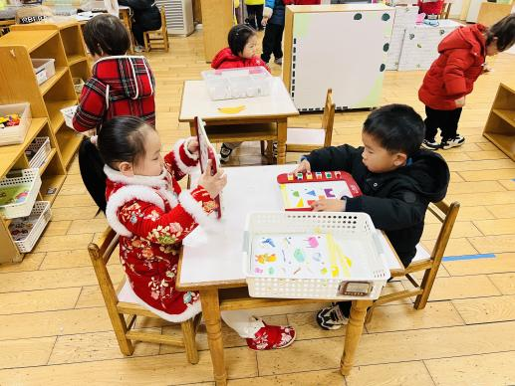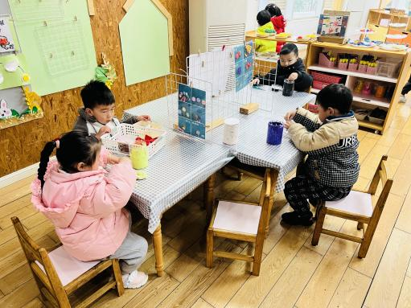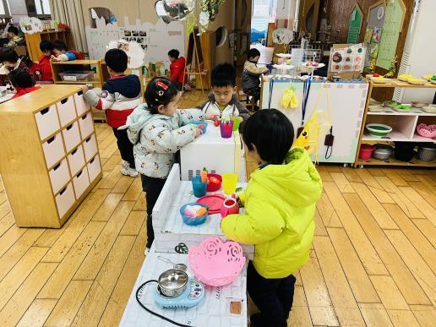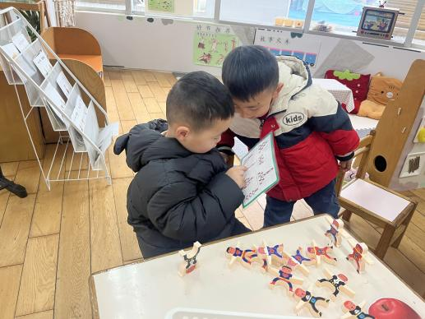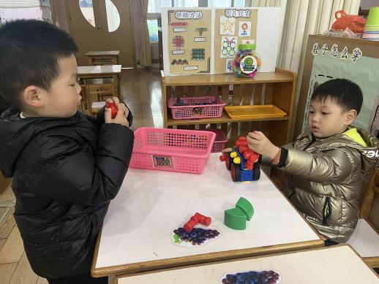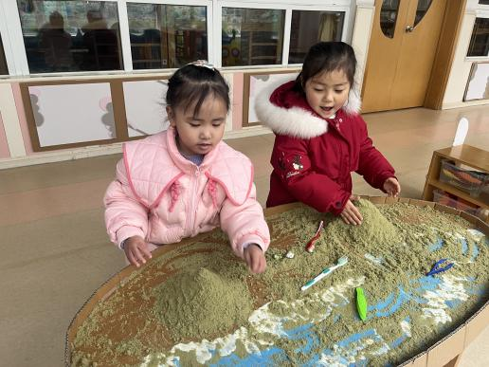

其中，**吴黄泽熙、黄子睿**在建构区玩磁力大师的游戏，建构了导弹车，**彭礼斌、包顾成、胡立超**在地面建构运用平铺、垒高的技巧建构动物园，**熊诺一**在玩骨牌积木**。张宥妍**在益智区玩积木宝宝排排队的游戏，**汪谕菡、万卓桉**在玩钓小鱼的游戏，**林语晨、花烨橙**在玩逻辑高，**仲浩轩**在玩对对碰的游戏。**陶昕晨、余佳彤、盛佳惠、袁铭菲、袁铭翔、孙梓涵**在娃娃家的厨房烧饭。**陈昭晖、万语新、任蒋星、刘书宇**在美工区玩粘土。**巢瑾兮、邹梓晗**在科探区玩利用放大镜玩病毒找家的游戏，**崔皓轩**在玩倒与不倒的游戏，**杨云聪、陈仲锦**在玩叠叠乐的游戏。**任贞臻、戴芸舒**在生活区玩沙盘，**张辰逸**在给小海豹喂食物**王彦钦、刘书宏**由于来园较晚没有进行区域游戏。

**三、集体活动篇：**

社会：我长大了

这是一节社会活动。小班幼儿自我意识开始萌芽，随着独立生活能力、自理能力的提高，他们急切地想自己去做一些曾经不能做的事情，渴望长大。然而长大是一个慢慢的过程，它需要我们等待，这样的等待就像时间从手指间溜走，让我们无法观察。因此我们通过“我想长大”这个故事作为媒介让孩子们初步了解认识慢慢长大的，通过欣赏家长上传的照片、视频让孩子们感受成长的变化。

活动中，**张宥妍、万语新、林语晨、袁铭菲、仲浩轩、任蒋星、黄子睿、陶昕晨、任贞臻、汪谕菡、熊诺一、孙梓涵、巢瑾兮、戴芸舒、余佳彤、盛佳惠、邹梓晗、袁铭翔、万卓桉、张辰逸、王彦钦、刘书宇、陈仲锦、彭礼斌、杨云聪、刘书宏、花烨橙、崔皓轩、胡立超、陈昭晖、吴黄泽熙、包顾成**能了解人是慢慢长大的，不能着急。**万语新、林语晨、仲浩轩、任蒋星、陶昕晨、任贞臻、孙梓涵、巢瑾兮、戴芸舒、余佳彤、盛佳惠、邹梓晗、袁铭翔、万卓桉、张辰逸、王彦钦、刘书宇、陈仲锦、杨云聪、刘书宏、花烨橙、崔皓轩、陈昭晖、吴黄泽熙、包顾成、汪谕菡、盛佳惠**能感受成长的变化，看到自己的进步，萌发自信心。

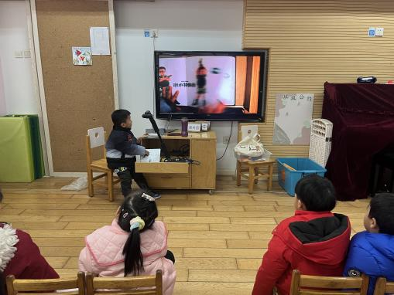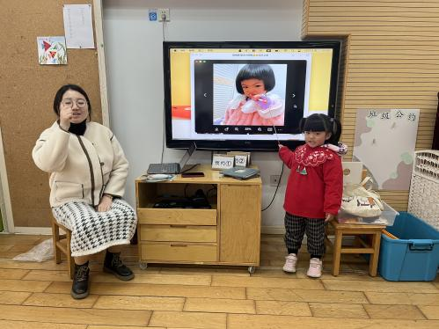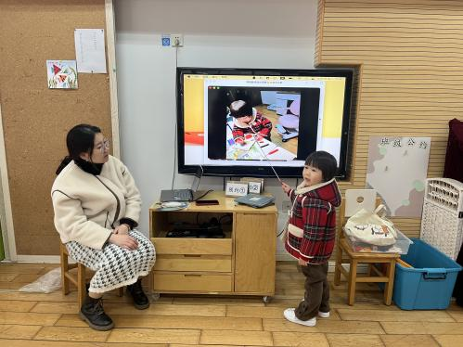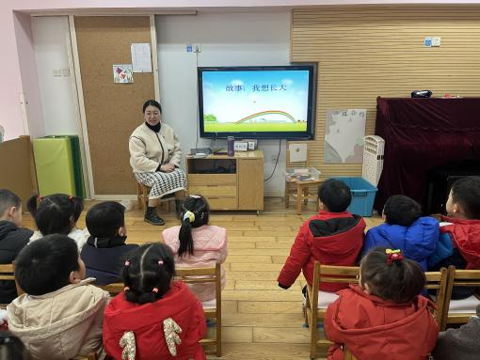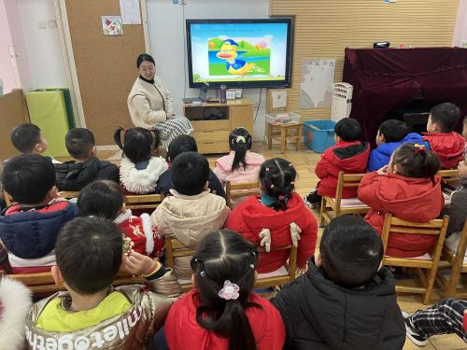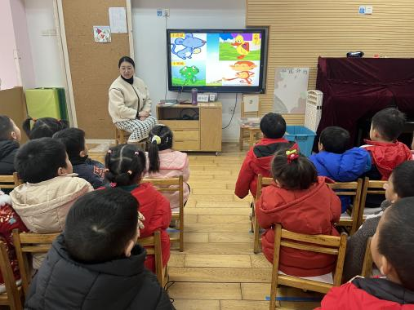

**四、生活篇：**

今天吃的是**卤煮猪肝、花菜炒肉丝、红薯饭、裙带豆腐汤。**孩子们能按顺序依次做好餐前准备，并能根据自己的情况自主端饭，同时折叠好擦手毛巾放在左手边。进餐时能用身体靠近桌子，小手扶好碗的正确姿势进餐，并保持桌面干净。

饭、菜、汤吃完的有：**、张宥妍、汪谕菡、孙梓涵、万语新、巢瑾兮、戴芸舒、余佳彤、盛佳惠、邹梓晗、万卓桉、张辰逸、陈仲锦、彭礼斌、任蒋星、杨云聪、刘书宏、黄子睿、胡立超、吴黄泽熙、包顾成**

饭、菜、汤没吃完的有：**陶昕晨、任贞臻、熊诺一、林语晨、袁铭菲、袁铭翔、王彦钦、仲浩轩、刘书宇、花烨橙、崔皓轩、陈昭晖、**

**五、家园合作：**

1. 请每天给孩子戴好口罩、垫好吸汗巾，带好水温合适的保温杯入园。
2. 尽管疫情开放，但我们仍需做好个人防护，请各位家长在接送孩子时戴好口罩，有序排队哦。